การลงทะเบียนครั้งแรกในฐานข้อมูล

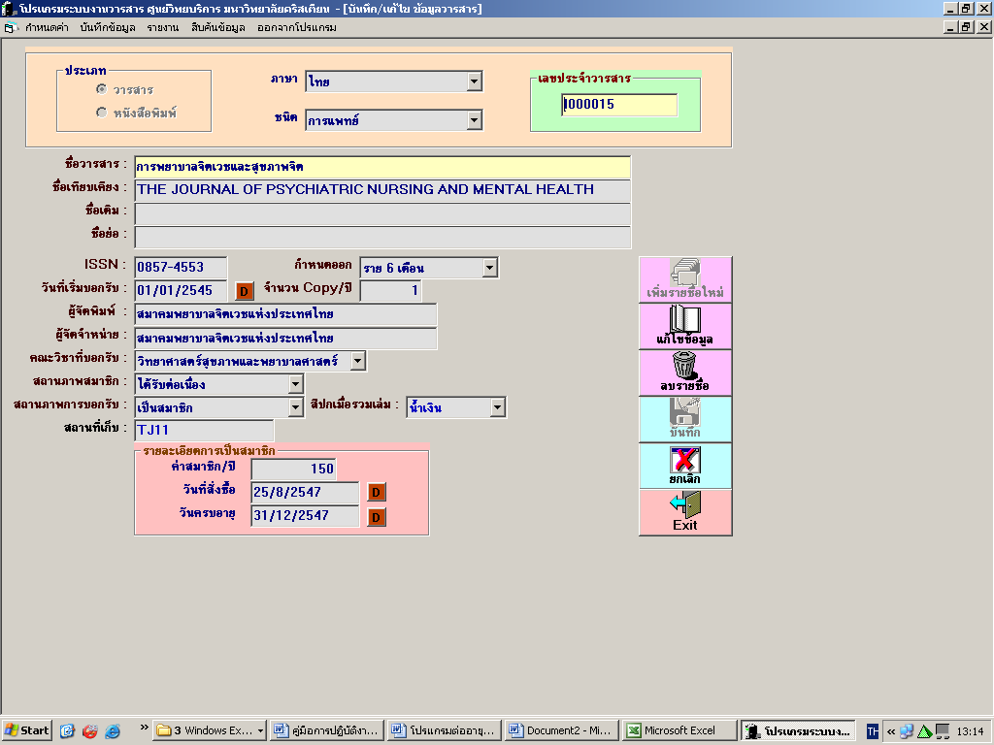

การลงทะเบียนแต่ละฉบับที่ได้รับ

